

Colegio Nuestro Tiempo - R.B.D.: 14.507-6
Teacher of English Language: Francisca Alvarez P.
Profesor de Artes Musicales: Cristóbal Baeza
Guía Articulada
Idioma extranjero: Inglés y Artes Musicales
Primero Básico
Semanas N°6 y N°7

Name: ________________________________________________ Grade: _________________________

Objective | To apply vocabulary related to colours and numbers

ACTIVITIES

I.Dirígete a tu libro de actividades (Activity book) y realiza las actividades de la página 5, 6 y 7

Referencia pag. 5: “1. Traza y une” – “2. pregunta y responde”
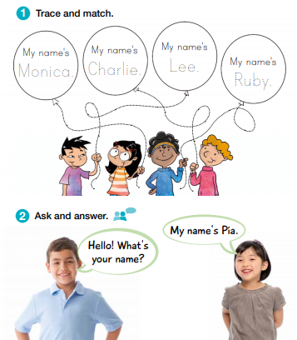

Referencia pag.6: “3. Colorea según el número”
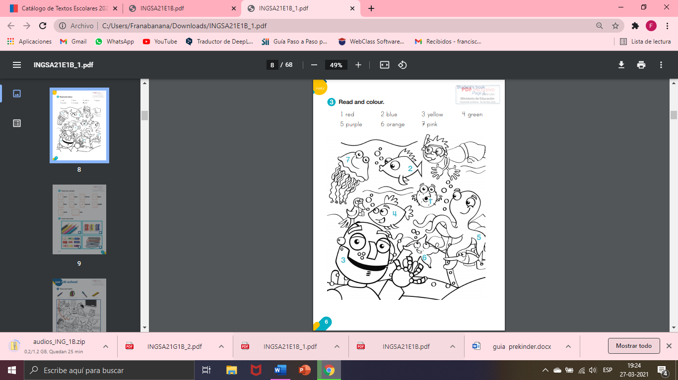

Referencia pag.7: “4. Traza los números” – “5. Cuenta y escribe el número”
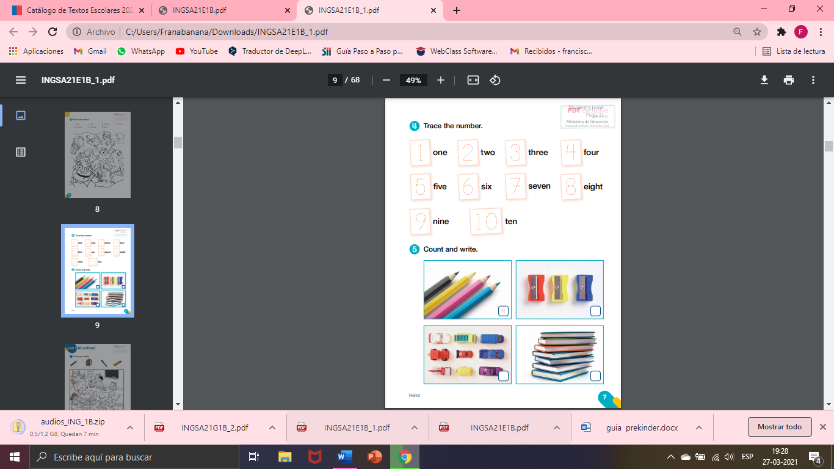

Recuerda!! : En caso de tener dudas o consultas sobre las actividades de alguna guía, no duden en escribir al correo francisca.alvarez@nuestrotiempo.cl o a cristobal.baeza@nuestrotiempo.cl Así mismo, si es posible tomar fotos y/o enviar las guías para ser revisadas y entregar retroalimentación de sus trabajos.

ACTIVIDAD MÚSICA

Objetivo: Cantar al unísono y tocar instrumentos de percusión convencionales y no convencionales.

Vamos a comenzar a practicar la música de una manera distinta. Durante el primer mes estuvimos escuchando algunas canciones, alcanzamos a reconocer algunos instrumentos y también a encontrar canciones que se parecen entre sí como las del monstruo de la laguna.

Durante este segundo mes, vamos a ser nosotros quienes sonemos, es decir vamos a participar de la música con nuestro propio cuerpo.

Para esto te invito a escuchar la siguiente canción, se llama El Auto Bochinchero, es de las Canciones de la Granja de Zenón.

Puedes escucharla en el siguiente enlace: https://youtu.be/hxKcpyZT260

Te invito a que con ayuda de tus papis puedas repasar la letra de la canción.

¿Verdad que hay algunos animales escondidos en la letra de la canción?

También te invito a que decores la letra de la canción, reconociendo los sonidos de los animales ocultos.

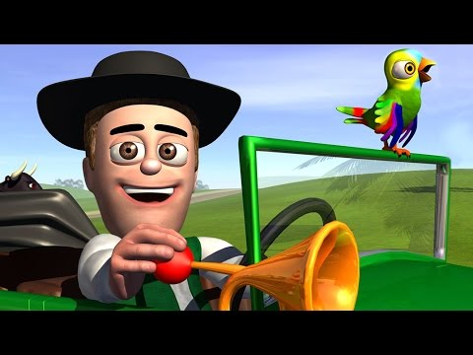

El Auto Bochinchero

"Miau" -to tiene una bocina
"Me" parece divertida
"Mu" -cha gente me saluda
"Cua" -ndo llego a la esquina

"Auuu" se me pinchó una rueda
"Ssshh" la goma se desinfla
"Miau" -to igual no se detiene
"Mu" -cho menos su bocina

Voy de paseo, voy de paseo
Voy de paseo en mi auto bochinchero
Y es como un juego andar así
Por la ciudad yo voy feliz

Recuerda!! : En caso de tener dudas o consultas sobre las actividades de alguna guía, no duden en escribir al correo francisca.alvarez@nuestrotiempo.cl o a cristobal.baeza@nuestrotiempo.cl Así mismo, si es posible tomar fotos y/o enviar las guías para ser revisadas y entregar retroalimentación de sus trabajos.

